
1. | Deep Cleaning Experts - большими буквами  Carpets, curtains, sofa,mattress and AC , … - без лишних слов

2. | Сделать карусель наших работ и кнопка перехода на портфолио.  фото + надпись (carpets/sofa…etc/ без лишней воды)
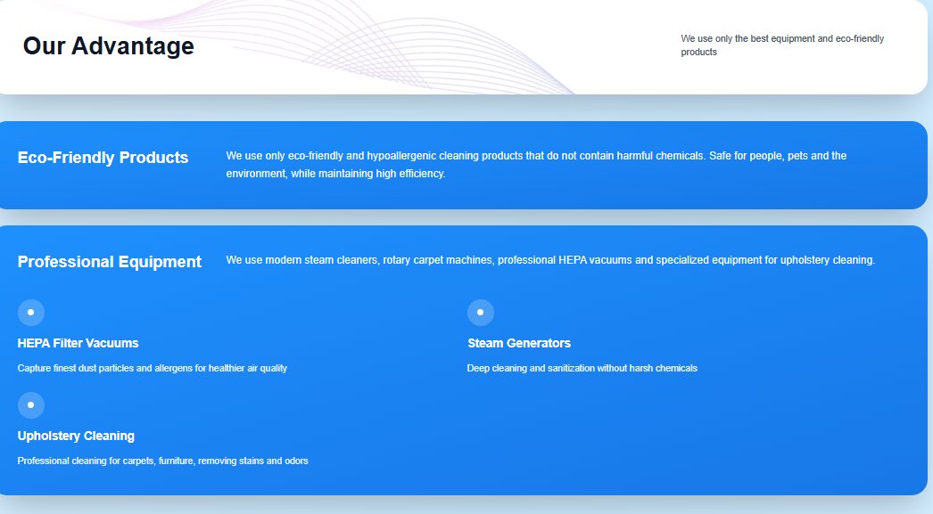
3. | Вместо этого используйте предыдущие как карусель с фото  1. Qualified Personnel  Trained & experienced professionals only (фото команды)  2. Modern Equipment & Own Facility  Advanced equipment. In-house processing (фото с фабрики что у нас своя фабрика)  3. Free Pick-Up,  фото нашей машины  4.Delivery & Installation  We handle everything for you (фото как вешаем шторы с скаффолдином)  5. Eco-Friendly Approach  Safe for you, children & pets (фото дети и животные безрпасно)
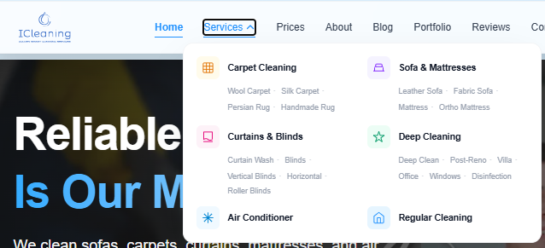
4. | убрать regular cleaning  и куда ведут ссылки?
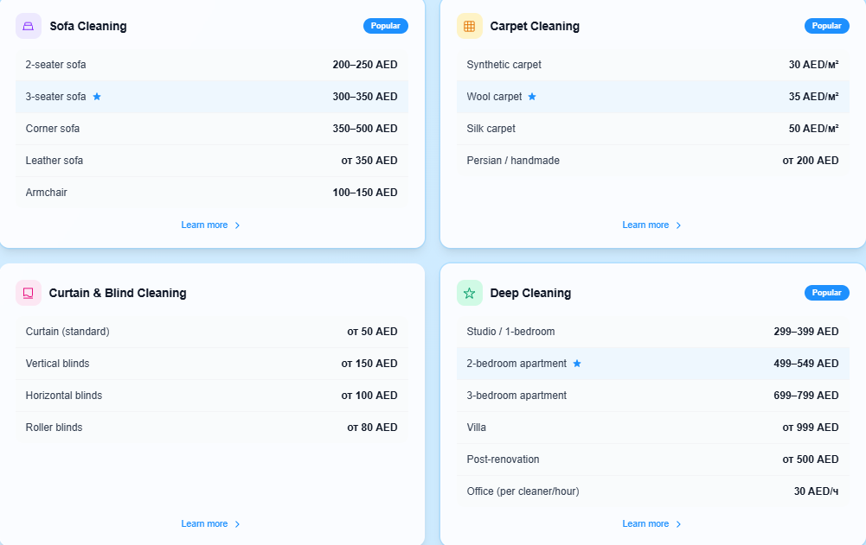
5.поменять цены | 🛋 Sofa Cleaning (Popular )  - 2-seater sofa — 140 AED  - 3-seater sofa — 210 AED  - L-shape sofa — 280 AED  - Leather sofa — from 80 AED/seat  - Armchair — 80-120 AED | 🧼 Carpet Cleaning (Popular)  - Synthetic carpet — 30 AED/m²  - Wool carpet — 50 AED/m²  - Silk carpet — 50 AED/m²  - Persian / handmade — from 100 AED/m² | 🪟 Curtain & Blind Cleaning  - Curtain (standard) — from 17 AED/m²  - Vertical blinds — from 25 AED/m²  - Horizontal blinds — from 25 AED/m²  - Roller blinds — from 35 AED/m²
 | ✨ Deep Cleaning (Popular)  - Удалить!!!! | 🛏 Mattress Cleaning  - Single mattress — 145 AED  - Double mattress — от 225 AED  - Orthopedic — от 400 AED  - Learn more | ❄️ AC Cleaning  - 1 split unit — от 350 AED  - Ducted AC — от 350 AED  - Learn more
 | 🪟 Window Cleaning  - Standard window — от 250 AED/hour  - Learn more | 🧼 Disinfection  - Удалить!!!! | 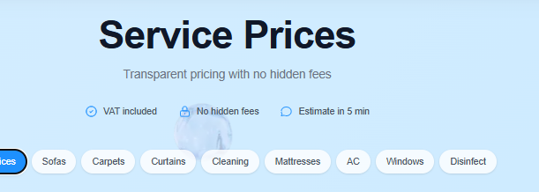  исправить  vat excluded  вместо estimate in 5 min заменить min order price 250aed


6. | About -убрать в конец после contact
7. | в ярлыке там где наш логотип поменять границы - rounded ,  тоже самое в поисковике |  | 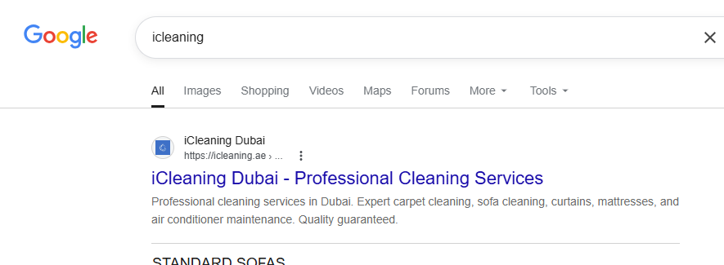
8. | Уборка заменить на пятна-stains | 
9. | Каждый элемент по отдельности не все в кучу | как сейчас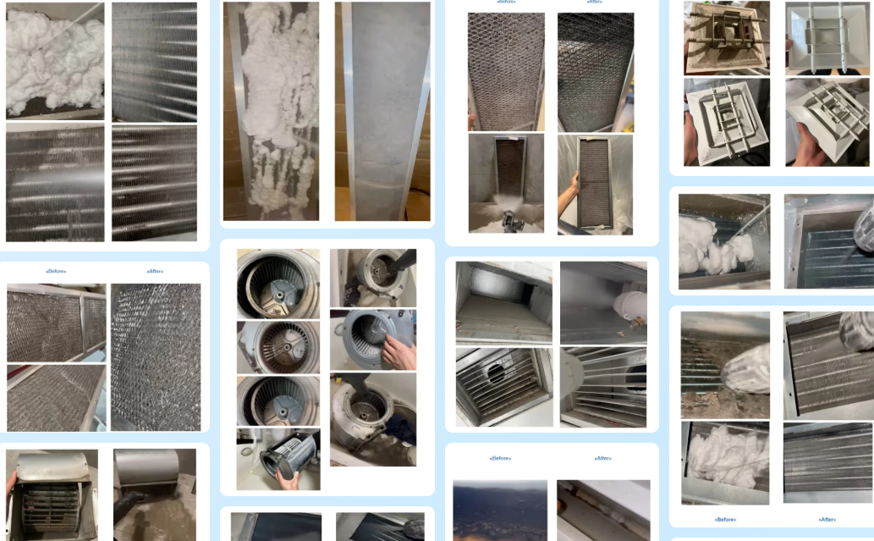 | как надо  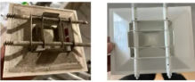
10. | Каждый элемент по отдельности не все в кучу | как сейчас  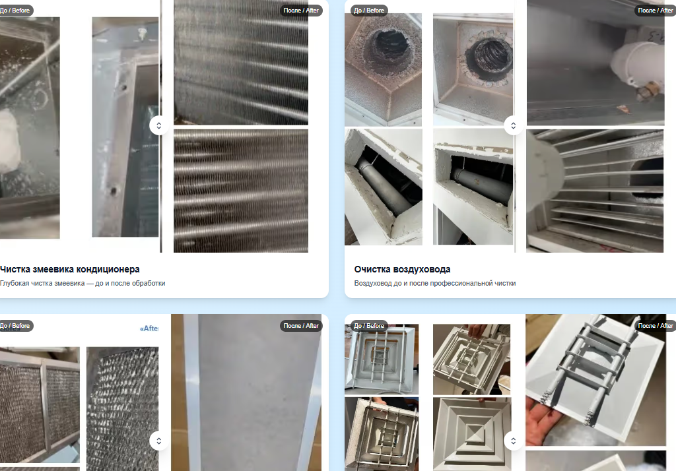 | как надо  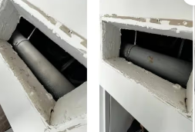
11. | 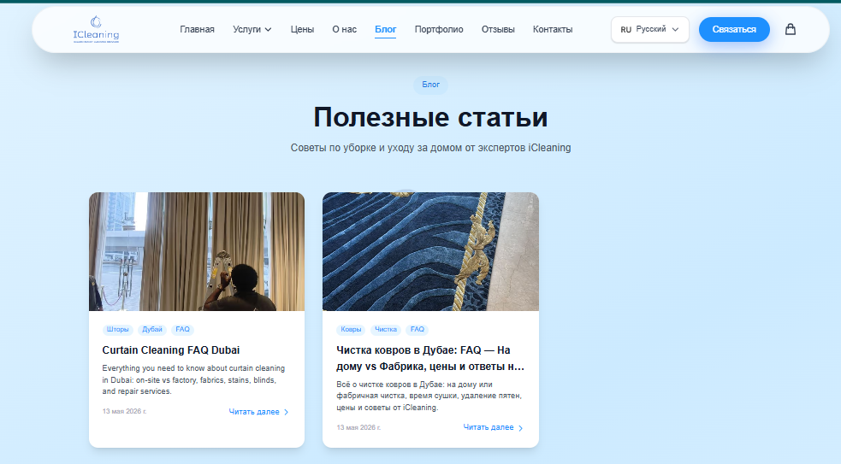 |  | статья на английском в разделе на рууском
12 | 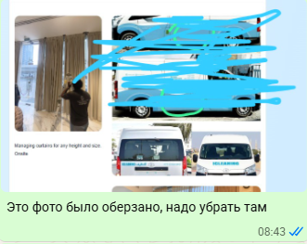 |  | статья шторы
13 | 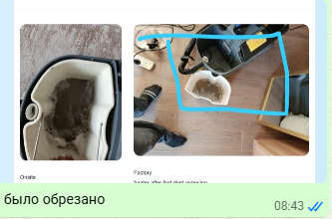 |  | статья шторы
14 | 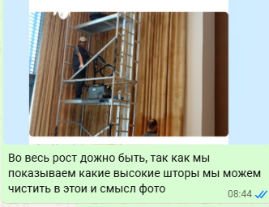
15 | 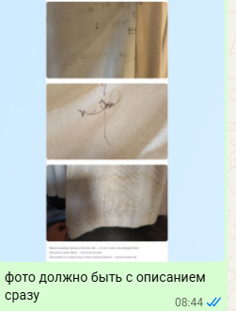
16 | 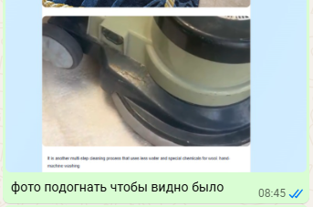

17
18 | 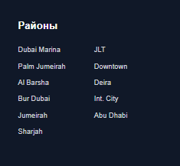  Там районы и эмираты разные.  Abu-Dhabi  Sharjah  Ajman  отдельно от районов
19 | 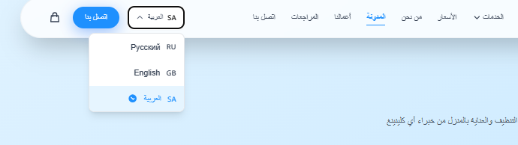  НЕ SA саудия а ОАЭ - AR

